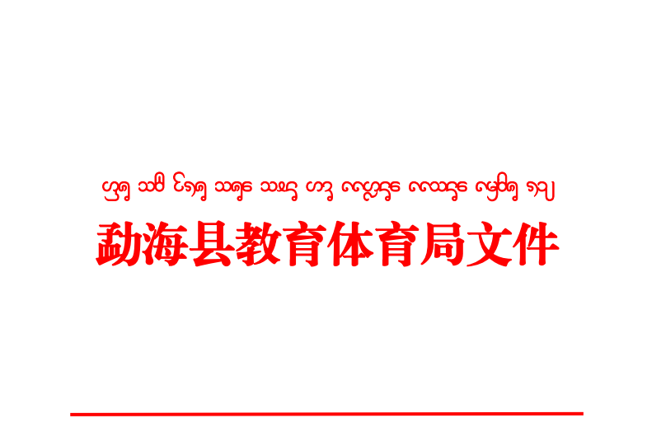

海教体字〔2020〕18号

勐海县教育体育局关于成立师德师风建设工作领导小组的通知

全县各中小学、幼儿园，民办学校、幼儿园，局机关各股、室、中心：
为全面加强我县教育体育系统师德师风建设工作，切实提高广大干部职工思想政治素质和职业道德水平。经县教育体育局研究，决定成立师德师风建设工作领导小组：
组 长：朱莲花 县委教育工委书记、县教育体育局党委书记、局长
副组长：向 宇 县委教育工委专职副书记、县教育体育
局党委委员
魏晓君 县教育体育局党委委员、副局长
岩三来 县教育体育局党委委员、副局长
何 北 县教育体育局党委委员、副局长
罗克林奇 县教育体育局副局长
成 员：邓祖强 县教育体育局教育股负责人
者家政 县教育体育局办公室负责人
岳拥伟 县教育体育局财基股负责人
陈静华 县教育体育局教科室主任
张啟婷 县招生考试委员会办公室主任
朱 曙 县教育体育局安保卫生股负责人
李 杨 县教育体育局体育艺术股负责人
周 萍 县教育体育局人事股负责人
勒 二 县教育体育局资助中心负责人
姜 立 县教育体育局信息中心负责人
刘华青 县教育体育局督导室负责人
许晓娟 县青少年校外活动中心负责人
马 嘉 县教育系统工会主席
全县各校（园）长、民办校（园）长
领导小组主要负责全县师德师风建设的领导、规划、组织、协调、考评等工作。领导小组下设师德师风建设工作办公室，办公室设在教育股，办公室主任由岩三来同志兼任，各乡镇和县属各校（园）也要成立相应的领导机构，做好师德师风建设工作的具体组织实施。

勐海县教育体育局
2020年4月9日

勐海县教育体育局党政办 2020年4月9日印

